 

**信息科学与工程学院**

**2022－2023学年第一学期**

实 验 报 告

课程名称： Java编程技术

实验名称： Java—hello world

专 业 班 级 通信工程三班

学 生 学 号 202000120202

学 生 姓 名 李鑫

实 验 时 间 2022年9月8日

实验报告

【实验目的】

1．掌握安装SDK软件包、Eclipse软件、EditPlus编辑软件的方法。

2．掌握设置程序运行环境的方法。

3．掌握编写与运行程序的方法。

4．理解面向对象的编程思想。

【实验要求】

**一、一个简单的控制台应用程序**

1、 实验要求：

编写一个简单的控制台应用程序，该程序在命令行窗口输出两行文字：“Hello World!”

和“We are students.”。

1) 使用Eclipse软件，编译并显示实现。

2）用命令行方式，首先将自己写的文件编译成class文件，如下图所示：

http://course.sdu.edu.cn/Download2/20150907160500820.jpg

再执行命令显示结果，如下图所示：

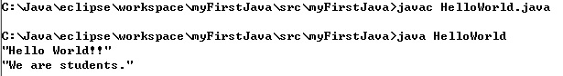

2、 实验后在Eclipse软件中的练习下面的问题，并思考回答：

1) 编译器怎样提示丢失大括号的错误？

2) 编译器怎样提示语句丢失分号的错误？

3) 编译器怎样提示将System写成system这一错误？

【实验具体内容】

1．掌握安装SDK软件包、Eclipse软件、EditPlus编辑软件的方法。

SDK包是在暑假期间配置Android studio环境的时候安装的，之后顺便装了IDEA编写Java代码，在这次安装Eclipse软件的时候遇到的问题有下载的安装包打不开，存在无法安装的现象，之后按照网上的各种教程配置系统环境变量之后还是没有解决，最后选择使用免安装版本的Eclipse软件。Editplus是一套功能强大，可取代记事本的文字编辑器，由于平时喜欢使用IDEA类似的软件编写代码，加之之前安装了notepad++,故本次实验中选择不安装EditPlus编辑软件。

2．掌握设置程序运行环境的方法。

参考的链接有：<https://blog.csdn.net/haishu_zheng/article/details/50512001>

参考的书籍有《Java基础入门（第2版）》和《Java程序设计教程（第九版）》

总结新建一个java项目的流程就是：

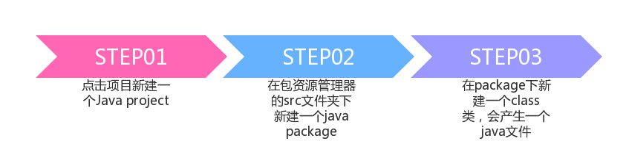

3．掌握编写与运行程序的方法。

（1）程序源代码：

|  |
| --- |
| package hello_world;  public class hello_world  {  public static void main(String[] args)  {  System.***out***.println("Hello World!");  System.***out***.println("We are students.");  }  } |

（2）运行结果及运行问题

运行以后发现class文件没有显示在包资源管理器中，网上有的说是没有勾选自动构建选项，勾选以后，依然没有，最后发现输出的位置在project文件夹下面的bin文件夹内。文件代码、包资源管理器、class文件、project文件夹结构如下图所示：

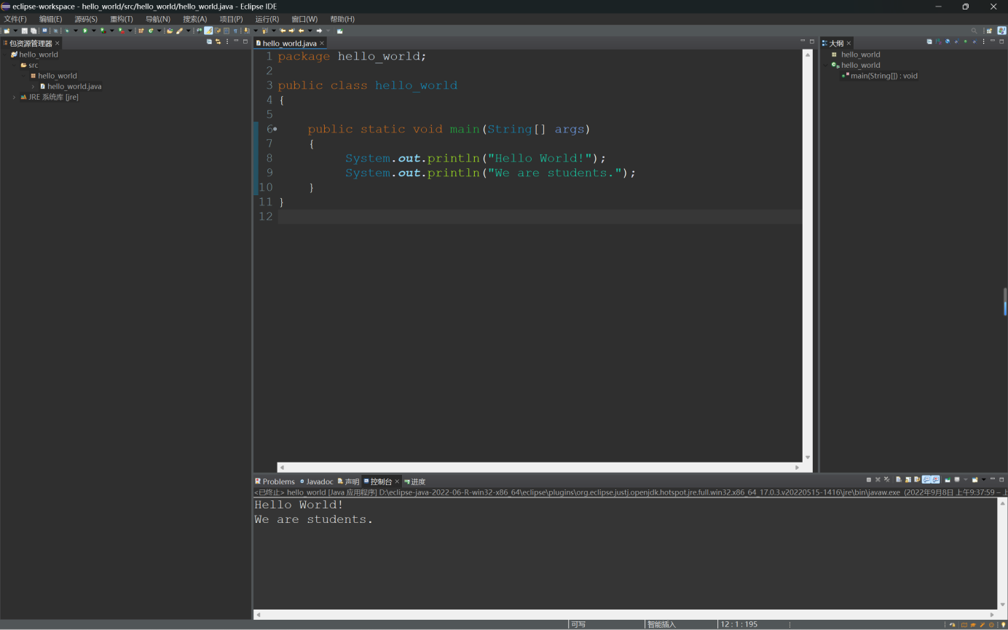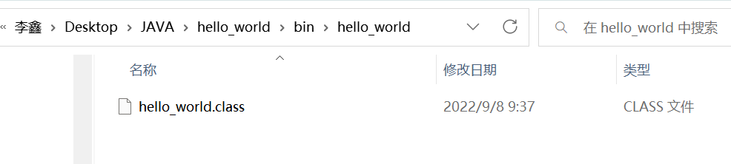

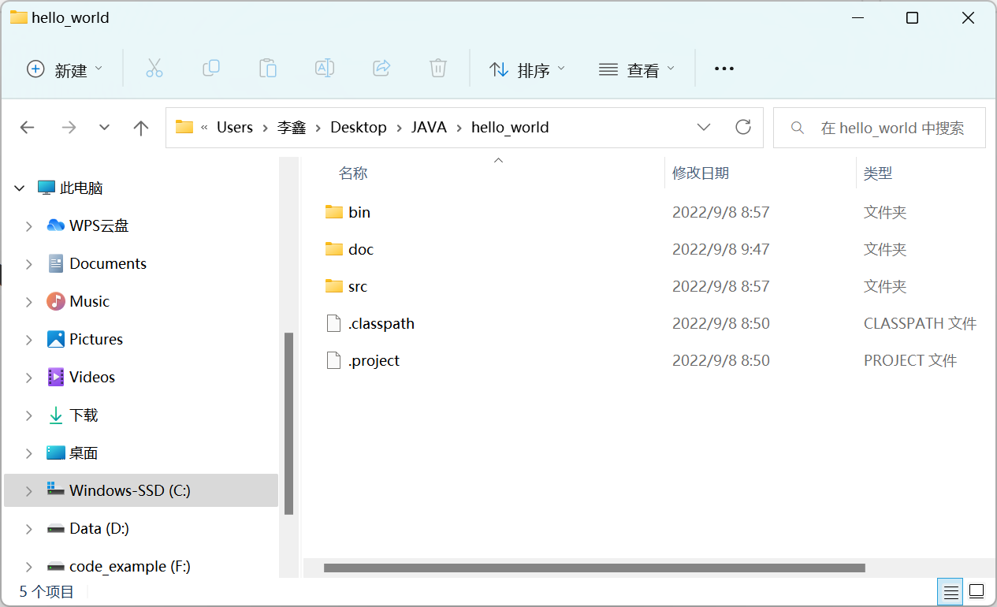

1. cmd运行：

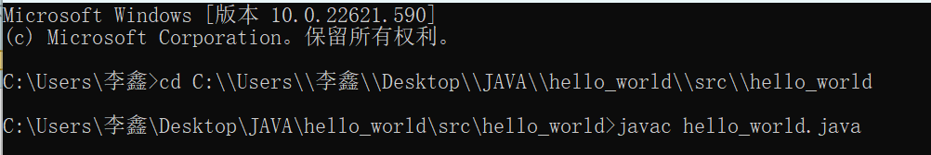

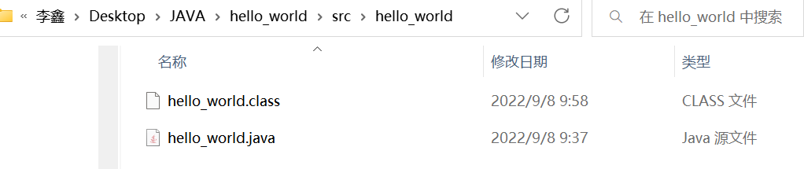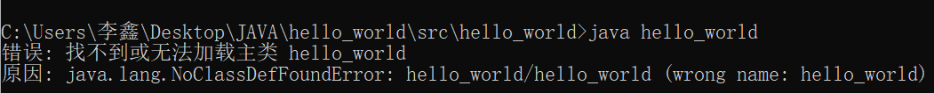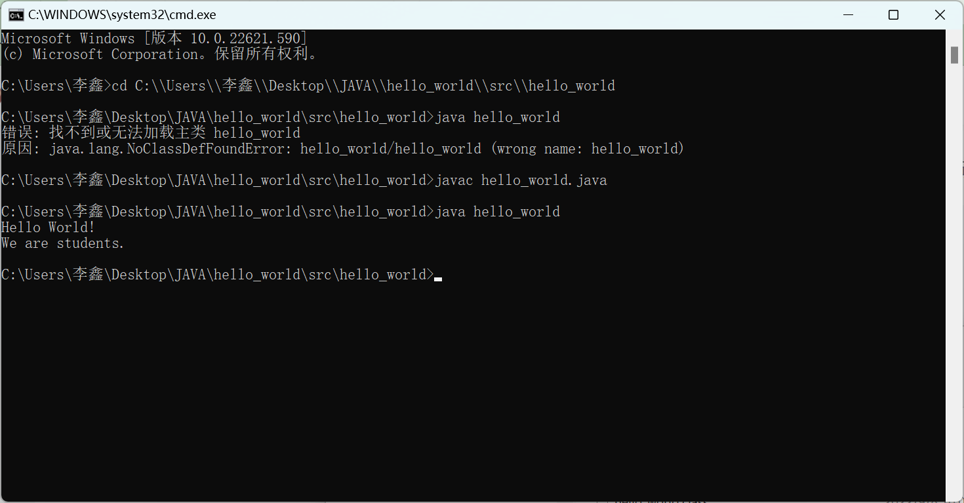

使用win+r,输入cmd，打开命令行，之后使用cd命令切换到java文件所在的目录中，然后使用javac 文件名.java 编译文件，之后会在文件夹中观察到class文件在同一目录下生成，之后使用java hello_world命令，观察到输出成功。

遇到的问题：

在使用cmd编译Java文件时，在最后一步使用java hello_world命令，出现报错，提示找不到或者无法加载主类，之后查阅网上资料：<https://blog.csdn.net/gaoshanliushui131/article/details/80390724>

得知是因为eclipse创建文件自动生成的package hello_world出现了问题，删除该语句保存以后发现还是不行，最后想到是因为我没有重新编译文件，class文件还是上一个版本，重新编译以后发现输出成功。

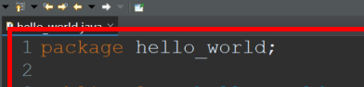

缺失大括号的报错截图：

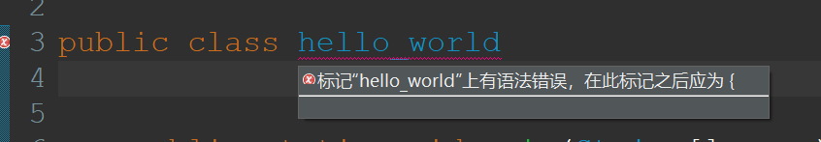

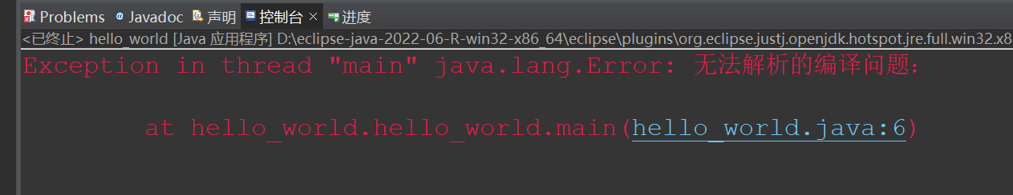

缺失分号的报错截图：

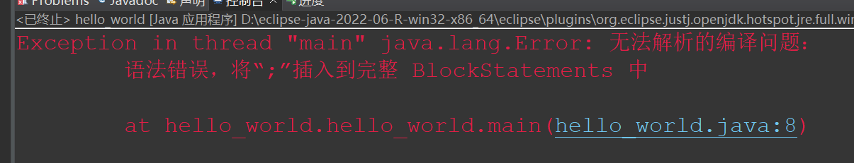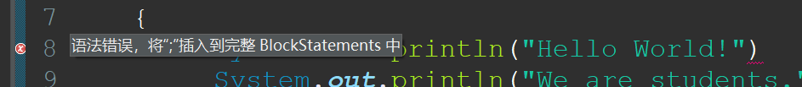

将System写成system的报错截图:

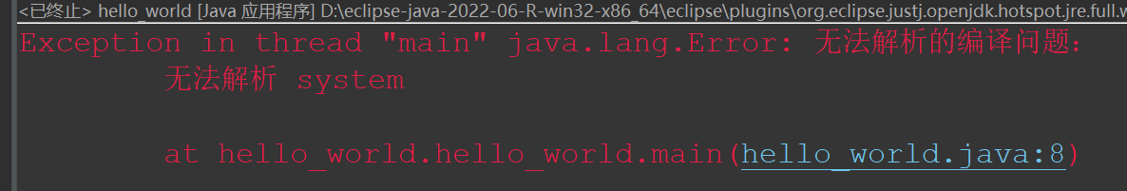**概念理解与体会**

1. **什么是面向对象？什么是面向过程？**

**面向过程是具体化的，流程化的，解决一个问题，你需要一步一步的分析，一步一步的实现。就像网上举的例子：把大象放进冰箱分三步，不用管大象的品种、冰箱的大小等问题，按照：打开冰箱、放进大象、关上冰箱三个步骤做下去即可。**

**面向对象是模型化的，面向对象是把整个需求按照特点、功能划分，将这些存在共性的部分封装成对象，创建了对象不是为了完成某一个步骤，而是描述某个事物在解决问题的步骤中的行为。**

**参考链接：**[什么是面向对象？什么是面向过程？他们有什么区别？他们的优缺点是什么？什么是类？什么是对象？类和对象又有什么区别？ - 年轻程序员博客 - 博客园 (cnblogs.com)](https://www.cnblogs.com/crj126/p/13816371.html)

**2、通过下面的五子棋游戏设计来进一步理解面向对象编程的思想和面向过程编程思想**

**的不同之处。试通过其他的例子解释并理解面向对象和面向过程的差异。**

  五子棋游戏面向过程的设计思路就是首先分析问题的步骤：

  1、开始游戏，2、黑子先走，3、绘制画面，4、判断输赢，5、轮到白子，6、绘制画面，7、判断输赢，8、返回步骤2，9、输出最后结果。把上面每个步骤用分别的函数来实现，问题就解决了。而面向对象的设计则是从另外的思路来解决问题。整个五子棋可以分为 1、黑白双方，这两方的行为是一模一样的，2、棋盘系统，负责绘制画面，3、规则系统，负责判定诸如犯规、输赢等。

  第一类对象（玩家对象）负责接受用户输入，并告知第二类对象（棋盘对象）棋子布局的变化，棋盘对象接收到了棋子的i变化就要负责在屏幕上面显示出这种变化，同时利用第三类对象（规则系统）来对棋局进行判定。

  面向对象是以功能来划分问题，而不是步骤。面向对象是把构成问题事务分解成各个对象，建立对象的目的不是为了完成一个步骤，而是为了描叙某个事物在整个解决问题的步骤中的行为。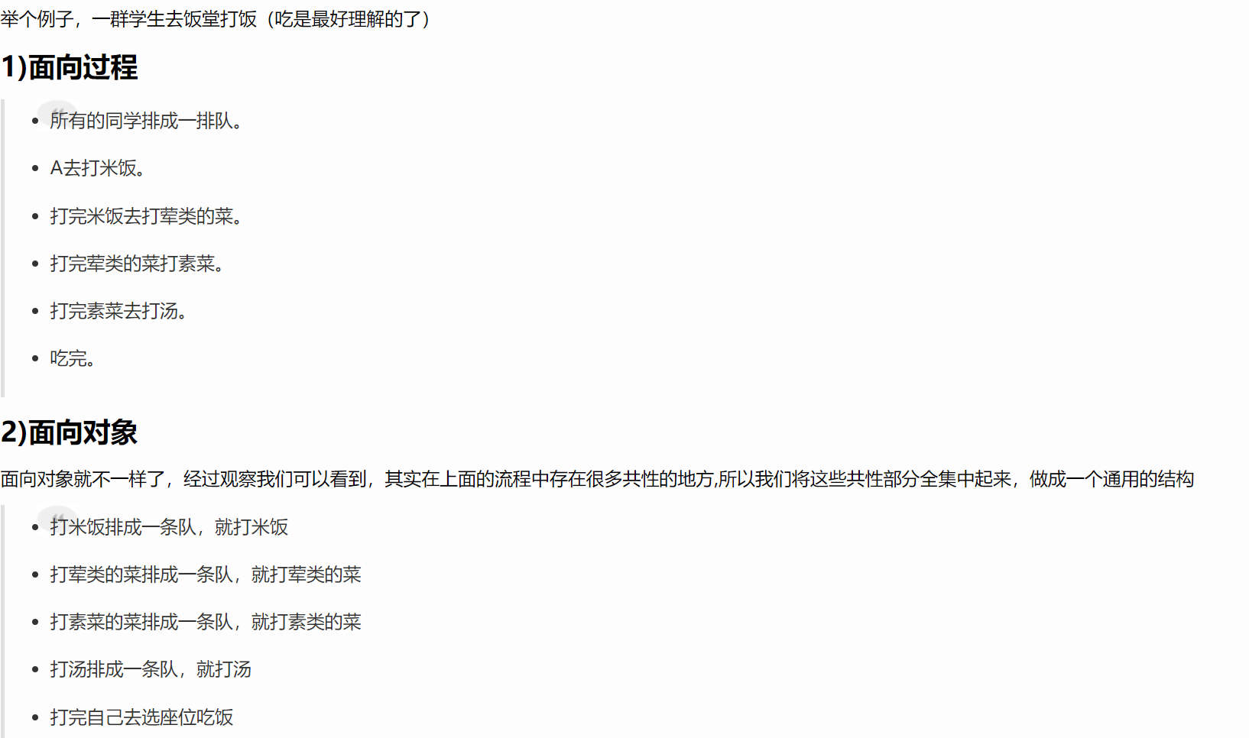

**3、简单说说面向对象的基本概念和面向对象程序设计的特点和优点**

**参考链接：**[什么是面向对象？什么是面向过程？他们有什么区别？他们的优缺点是什么？什么是类？什么是对象？类和对象又有什么区别？ - 年轻程序员博客 - 博客园 (cnblogs.com)](https://www.cnblogs.com/crj126/p/13816371.html)

**1)面向过程**

**优点：性能上它是优于面向对象的，因为类在调用的时候需要实例化，开销过大。  
缺点：不易维护、复用、扩展  
用途：单片机、嵌入式开发、Linux/Unix等对性能要求较高的地方**

**2)面向对象**

**优点：易维护、易复用、易扩展，由于面向对象有封装、继承、多态性的特性，可以设计出低耦合的系统，使系统更加灵活、更加易于维护  
缺点：性能比面向过程低  
低耦合，简单的理解就是说，模块与模块之间尽可能的独立，两者之间的关系尽可能简单，尽量使其独立的完成成一些子功能，这避免了牵一发而动全身的问题。这一部分我们会在面向对象学习结束后进行系统的整理和总结。（也就是打饭的打饭，打菜的打菜）**

**4、(选做)了解DCloud和APICloud？最好能仿照网站的视频做一个简单的小APP。**

**参考链接：<https://www.helloworld.net/p/1796978686>**

1. **DCloud是专注于发展HTML5的，而APICloud是更关心iOS和Android的跨平台App开发。**
2. **DCloud有专业的HTML5开发工具HBuilder，除了开发App还是可以开发普通前端，包括手机浏览器版本和微信版本。**
3. **DCloud有mui框架，可以用于App，也可以用于手机浏览器和微信。这造成的结果就是，开发者使用DCloud产品，可以真正的跨平台，一套项目代码通过条件编译，可以变成手机浏览器版本、iOS App、Android App、微信App、百度直达号、360流应用，而APICloud开发一次，只能输出iOS和Android App。**
4. **DCloud重视精品App，APICloud重视入门新手。DCloud认为HTML5要起来，需要精品App，我们极力在改善高级开发人员的体验，因为我们知道这样的人才能做出精品App。所以很多大公司都在使用DCloud的产品，比如360、大众点评、csdn、明道等知名公司。而APICloud更重视新手，强调从0开始30天完成App。**
5. **DCloud是做HTML5生态的，左边开发者，右边最终用户。DCloud的流应用引擎是面向C端用户的，它能让一个客户端App在5秒内完成下载-安装-解压，省流量、省内存、省电。目前DCloud的流应用引擎装机量已经上亿。在360手机助手里搜索大众点评外卖，可看到秒开按钮，这就是大众点评公司开发的流应用。对于开发者，如何开发App找DCloud，App做好了如何发展用户也找DCloud，DCloud帮助开发者掌握业务最关键的部分，App的开发和推广。APICloud只能帮助开发者开发App，不能帮助他们获得用户。**

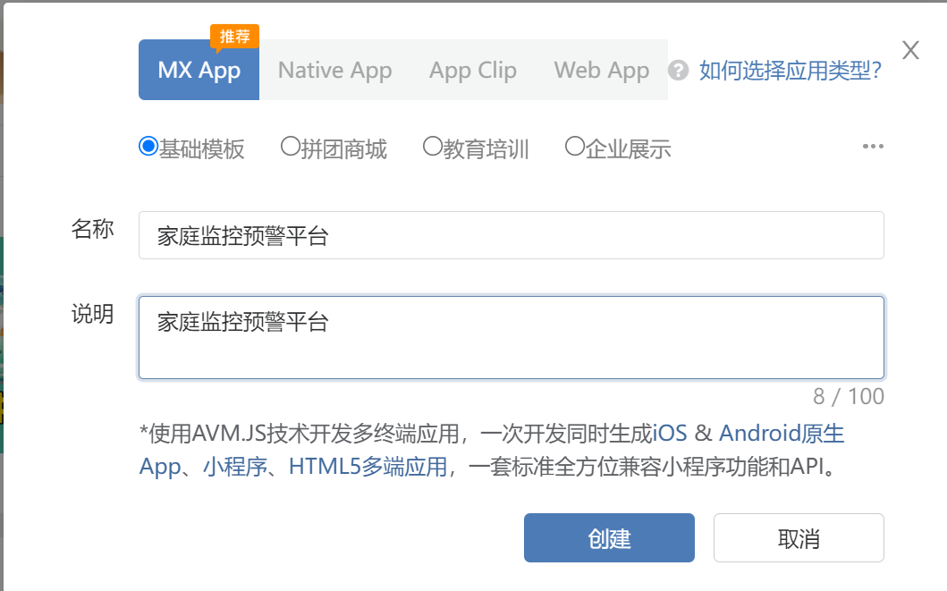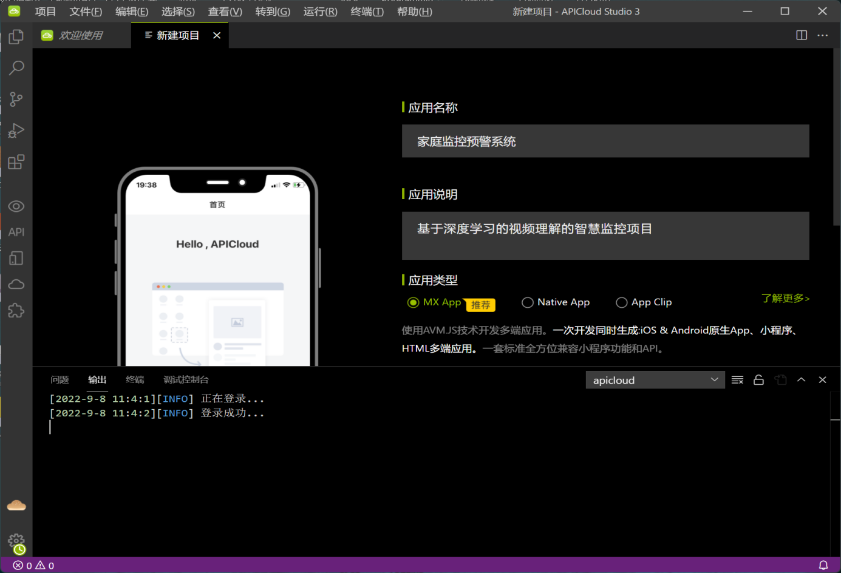

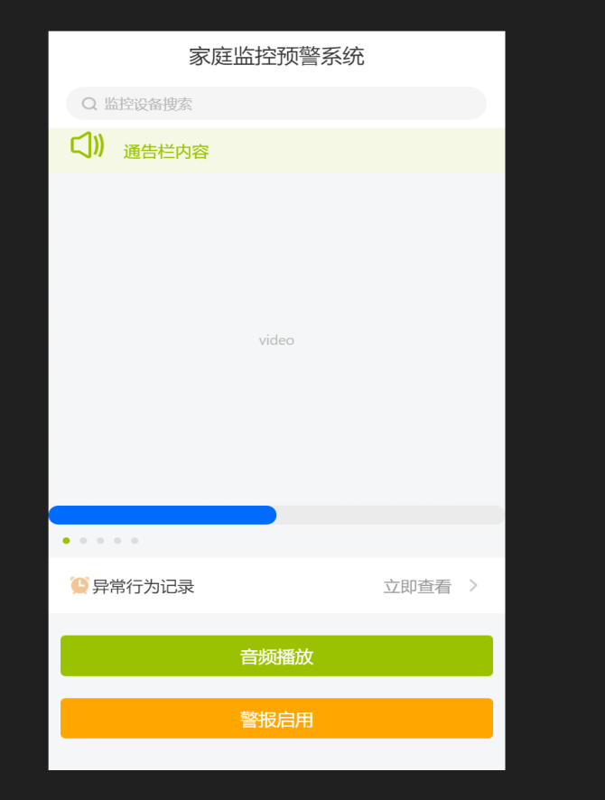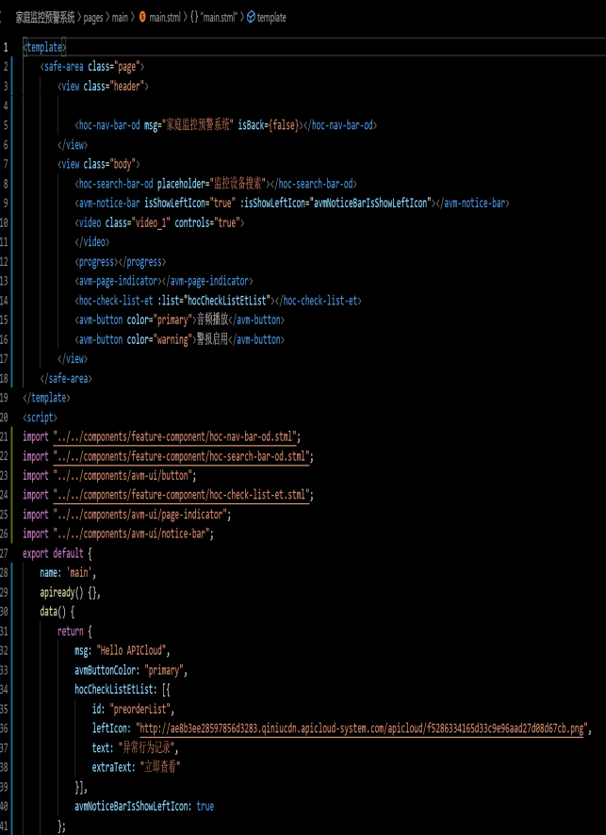

【实验心得】

通过本次实验，了解了面向对象和面向过程的区别，配置了关于java的一些环境和编译器，同时初步尝试了APICloud平台，通过移动组件实现了一个很简单的监控预警系统，但是对于接入监控数据、如何将异常行为进行截图保存并通过一些行为比如发送短信、震动提醒用户等实际需求还未进行尝试，之前收了两本关于android的书籍，讲解的是使用Java和kotlin编写安卓app，对比来看，低代码开发平台具有操作容易上手、基础功能实现简单、避免重复造轮子等方面的优点，但是使用下来感觉还是缺少一些我想需要的功能组件，这可能就需要java和kotlin等编程语言来进行解决。本学期的JAVA和C#课程让我感觉到了面向对象编程的乐趣，对比面向过程的C语言，功能实现更为简单，同时对我之前学习的python语言具有一定的指导作用，让我能在学习一门语言的时候对比另一种语言的实现思想。